ANTEPROJETO DE LEI N° ______2023

CRIA O PROGRAMA DE ENVELHECIMENTO ATIVO EM SETE LAGOAS, E DÁ OUTRAS PROVIDÊNCIAS.

Art.1º- Fica criado o Programa Municipal de Envelhecimento Ativo, de natureza permanente, de ação de política pública municipal.

Art. 2º- São objetivos do Programa Municipal de Envelhecimento Ativo:
I – contemplar a assistência integral ao idoso, considerando suas necessidades específicas;
II – estimular um modo de viver mais saudável em todas as etapas da vida, principalmente ao extrato da população na faixa etária idosa;
III – favorecer a prática de atividades que contribuam com a melhoria da qualidade de vida.

Art.3º- O desenvolvimento do Programa Municipal de Envelhecimento Ativo, previsto no caput do art. 1º, prevê a implantação das seguintes medidas:

I – realizar eventos e atividades subordinados às Secretarias Municipais;
II – estabelecer programas de formação de acompanhantes comunitários para assistir a população idosa em seu domicílio dentro do município;
III – estabelecer programas de formação de cuidadores comunitários para assistir à população idosa em seu domicílio dentro do município;
IV – promover a assistência aos idosos em suas necessidades diárias para desenvolver o autocuidado, oferecendo condições a essa população para uma vida mais autônoma e com qualidade reconhecida;
V – estimular a discussão e criar programas de conscientização sobre o acelerado processo de envelhecimento da população e outros pontos relacionados ao tema para promoção da qualidade de vida, prevenção de doenças e de agravos à saúde dos idosos;
VI – combater o sedentarismo, o isolamento, através de campanhas e realização de atividades físicas;
VII – conscientizar a população sobre a questão do envelhecimento humano no Município de Sete Lagoas, através de todos os meios de comunicação social disponíveis;
VIII – implantar ciclovias, bicicletários, rotas de caminhadas, práticas integrativas em ruas de lazer, criação e/ou reforma das áreas verdes e de outros equipamentos públicos, como exemplo, a criação de centro de convivência com ênfase no idoso, suas especificidades e aos portadores de restrições.

Art.4º- Para a implantação do Programa Municipal de Envelhecimento Ativo, o Poder Executivo poderá firmar convênios com empresas, organizações não-governamentais (ONG’s) e outras esferas governamentais para obter suporte técnico, financeiro e logístico.

Art.5º- As despesas decorrentes da implantação desta lei correrão por conta de dotações orçamentárias próprias, suplementadas se necessário.

Art.6º- Esta lei entrará em vigor na data de sua publicação, revogando as disposições em contrário.

Sete Lagoas, 09 de maio de 2023.
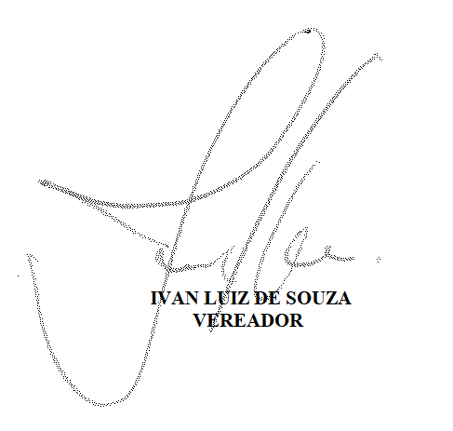

JUSTIFICATIVA

O presente Projeto tem por finalidade colocar em prática, o artigo 230, §1º, da Constituição Federal, o qual determina o dever do Estado de amparar as pessoas idosas, bem como atender ao disposto na Lei 10.741/2003, Estatuto do Idoso.
É de suma importância, que o Município de Sete Lagoas, desenvolva mais políticas públicas voltadas à população idosa, razão pela qual o presente projeto de lei trará significativos avanços para toda a população idosa e ao município em geral. Certamente, contribuirá como sendo uma medida de valorização da vida, promoção do bem-estar e da saúde da população idosa.
Sabe-se que a população desse segmento etário, ou seja, acima de 60 anos, aumenta a cada dia em razão da melhora na expectativa de vida, sendo, portanto, perfeitamente cabível e extremamente importante, proporcionar, através do Poder Legislativo, uma condição de vida melhor aos idosos.
Diante do exposto, solicito o apoio e a apreciação desta proposição aos nobres colegas parlamentares para a aprovação do mesmo.

Sete Lagoas, 09 de maio de 2023.

